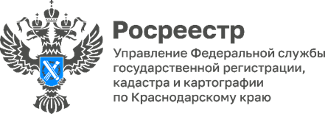

ПРЕСС-РЕЛИЗ

Материнский капитал разрешат использовать для реконструкции части дома Правительственная комиссия по законопроектной деятельности рассмотрела инициативу, которая разрешает направлять материнский капитал на реконструкцию домов блокированной застройки. Речь о ситуациях, когда семья владеет частью дома.
https://rg.ru/2023/06/06/materinskij-kapital-razreshat-ispolzovat-dliarekonstrukcii-chasti-dom

Регионы смогут выделять участки и следить за строительством частного дома Регионы смогут в упрощенном порядке передавать людям земельные участки для строительства дома. Однако построить дом нужно будет в определенные сроки.
https://rg.ru/2023/05/30/regiony-smogut-vydeliat-uchastki-i-sledit-zastroitelstvom-chastnogo-d

Пресс-служба Управления Росреестра по Краснодарскому краю
(861) 279-18-70

Cайт Росреестра: https://rosreestr.gov.ru/

